Anexa

Termeni şi Condiţii de Livrare*

Achiziția de ” Kit-ul participantului si mapa profesorului însoțitor”

Subproiect: Experimentează și Descoperă Fascinația Studenției - EDFS
Beneficiar: Universitatea Tehnică ”Gheorghe Asachi” din Iași
Ofertant: ____________________

Valabilitatea ofertei: [a se completa de către Ofertant]

1. Oferta de preț [a se completa de către Ofertant]

Nr. crt.  (1) | Denumirea produselor  (2) | Cant  (3) | Preț unitar  (4) | Valoare Totală fără TVA  (5=3*4) | TVA  (6=5* %TVA) | Valoare totală cu TVA  (7=5+6)
LOT 1 | Kit elev pentru ROSE- EDFS Fiecare kit elev va conține: Rucsac- 1 buc; Caiet A5 – 1 buc; Set pix si creion – 1 set; Tricou – 2 buc; Halat- 1 buc; Șapcă-1 buc; Set creioane-1 set; Set papetarie-1 set; Trusa geometrica-1 buc; Set markere-1 set; Notes adeziv-1 set; Etui instrumente de scris-1 buc  Fiecare produs va fi personalizat cu siglele și logo-urile proiectului
 | TOTAL
LOT 2 | Mapa profesor însoțior pentru ROSE- EDFS  Fiecare mapă profesor însoțitor va conține: Geantă pentru documente – 1 buc,Agendă- 1 buc, set pix și roller – 1 buc.  Fiecare produs va fi personalizat cu siglele și logo-urile proiectului
 | TOTAL

2. Preţ fix: Preţul indicat mai sus este ferm şi fix şi nu poate fi modificat pe durata executării contractului.

3. Grafic de livrare: Livrarea se efectuează în cel mult _______ zile de la semnarea Contractului, la destinația finală indicată, conform următorului grafic: [a se completa de către Ofertant]

Nr. crt. | Denumirea produselor | Cant. | Termene de livrare
LOT 1 | ”Kit elev pentru ROSE- EDFS”
LOT 2 | ”Mapa profesor însoțior pentru ROSE- EDFS”

4. Plata facturii se va efectua în lei, 100% la livrarea efectivă a produselor la destinaţia finală indicată, pe baza facturii Furnizorului şi a procesului - verbal de recepţie, conform Graficului de livrare.

5. Garanţie: Bunurile oferite vor fi acoperite de garanţia producătorului cel puţin 1 an de la data livrării către Beneficiar. Vă rugăm să menţionaţi perioada de garanţie şi termenii garanţiei, în detaliu.

6. Instrucţiuni de ambalare:
Furnizorul va asigura ambalarea produselor pentru a împiedica avarierea sau deteriorarea lor în timpul transportului către destinaţia finală.

7. Specificaţii Tehnice:

LOT 1
A. Specificații tehnice solicitate | B. Specificații tehnice ofertate  [a se completa de către Ofertant]
Denumire produs: ”Kit elev pentru ROSE- EDFS” | Marca / modelul produsului
Descriere generală:  Fiecare kit elev va conține:  - Rucsac- 1 buc;  - Caiet A5 – 1 buc;  - Set pix si creion – 1 set;  - Tricou – 2 buc;  - Halat- 1 buc;  - Șapcă-1 buc;  - Set creioane-1 set;  - Set papetarie-1 set;  - Trusa geometrica-1 buc;  - Set markere-1 set;  - Notes adeziv-1 set;  - Etui instrumente de scris-1 buc  Fiecare produs va fi personalizat cu siglele și logo-urile proiectului, care se vor pune la dispozitia furnizorului la semnarea contractului. | Descriere generală
Detalii specifice şi standarde tehnice minim acceptate de către Beneficiar | Detaliile specifice şi standardele tehnice ale produsului ofertat
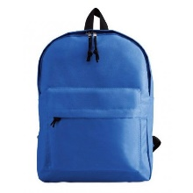
1.Rucsac personalizat-1 buc
- confecționat din : poliester de înaltă calitate Poliester 600D
- prevăzut cu :
- buzunar exterior
- fermoar
- mâner de prindere
- barete ajustabile
- va avea dimensiuni de : (Lungime: 29,00 cm / Lăţime: 11,50 cm/ Înălţime: 38,00 cm) ± 10%
- culoare : Albastru Royal 37
- Personalizare policromie, (prin transfer termic, serigrafie, sau orice alte metode ) pe o suprafata de aprox. (100x80 mm)
- Forma aproximativă a rucsacului ( sau echivalent))
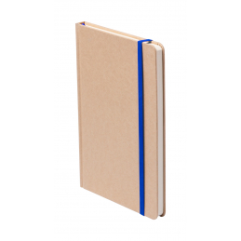
2.Caiet A5 personalizat-1 buc
- Caiet cu elastic Albastru
- Format, A5,
- Coperta din carton,
- 100 file, cu semn de carte,
- Dimensiune: aprox.147×210×15 mm, ± 5%
Personalizare policromie, (prin transfer termic, serigrafie, sau orice alte metode ) P1 (4C, 70×30 mm), S1 (2C, 100×150 mm)
3.Set Pix si creion mecanic personalizat– 1 set
Va include:
- Pix (cu mina 0, 7 mm) din metal - 1 buc
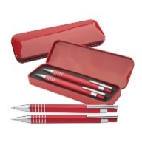
- Creion mecanic (cu mina 0, 7 mm) din metal- 1 buc
- Cutie metalică potrivită pentru pix și creion - 1 buc
- Mina albastra - 1 buc
- Dimensiune produse, ø11×132 mm ± 5%
- Culoare produse – rosu
- Forma aproximativă ( sau echivalent)
Cutia metalică va fi personalizată , policromie, (prin transfer termic, serigrafie, sau orice alte metode ) – 1 culoare, aprox. 50x20mm
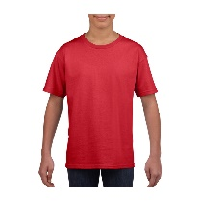
4. Tricou personalizat -2 buc
- Tricou unisex
- Albastru Sapphire (sau navy) -1 buc, Roșu-1 buc
- material:
- min.153 g/mp,
- 100% bumbac filat inelar in tranzitie la bumbac filat pieptanat,
- Structura tubulara, densitate mare a cusaturilor,
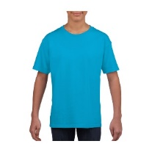
- Guler dublu,
Tiv dublu la maneci si tivul inferior,
- Cantitățile pe mărimi se transmit la semnarea contractului.
- Personalizare policromie, în zona piept stânga, (prin transfer termic, serigrafie, sau orice alte metode), pe o suprafata de aprox.(120 x 120 mm).
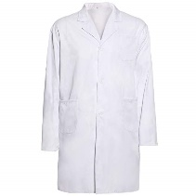
5.Halat personalizat- 1 buc
Halat de protectie alb
- Material:
- max 65%PES+min35% bbc,
- min190 g/m²,
- Lungime: ¾, Maneca: lunga,
- Buzunare: 2 aplicate
- Personalizare policromie, 1 culoare, în zona piept stânga, (prin transfer termic, serigrafie, sau orice alte metode), pe o suprafata de aprox.(120 x 120 mm).
6.Șapcă personalizat-1 buc
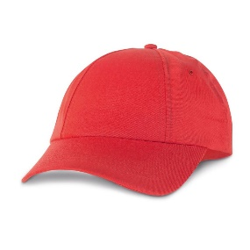
- Sapca din poliester cu 6 panele și găuri de ventilație ajustabila cu velcro (arici).,
- Sapca tip "Miuccia"( sau echvalent), de culoare roșie
- Dimensiune: 580 mm ± 5%
- Să poată fi personalizată pe: Sapca - Față, Sapca - Lateral, Sapca - Spate, Sapca - Curea
Personalizare policromie, (prin transfer termic serigrafie, sau orice alte metode ) pe o suprafata de aprox. 65 x 55 mm.
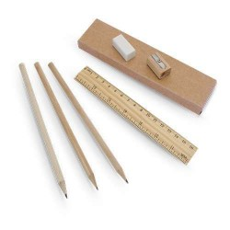
7.Set creioane-1 set;
Setul va conține, min:
- 3 creioane,
- 1 rigla,
- 1 ascutitoare,
- 1 guma de sters
- Cutie de carton pentru componentele setului
Set creioane, model ”Dony”( sau echivalent)
Dimensiune produs, 177×45×13 mm ± 5%
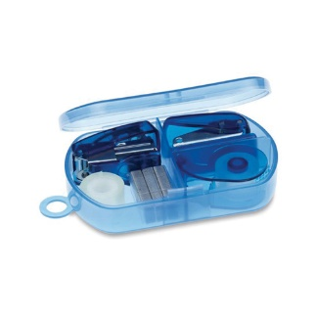
8.Set papetarie-1 set;
- Set papetarie in cutie plastic mdel "Burobox" ( sau echivalent)
- Setul papetarie vainclude:
- suport cu banda adeziva,
- mini capsator
- Perforator
- capse (300 bucati).
- Componentele setului cor fi ambalate in cutie de plastic transparenta din material plastic,
- Dimensiune: 95x60x20 mm ± 5%
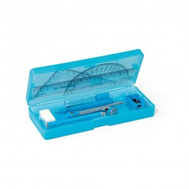
9.Trusa geometrica-1 buc;
- Trusa geometrie model "Pitagoras"
( sau echivalent)
- Setul va conține 9 piese:
- 1 compas
- 1 radiera
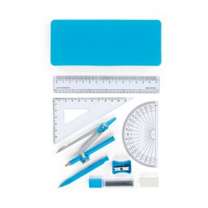
- 1 ascutitoare
- 1 creion
- 1 creion mechanic
- 10 mine pentru creion mecanic (0,5 mm),
- 1 rigla,
- 1 echer
- 1 raportor
- Setul de geometrie va fi ambalat în cutie din polipropilena.
- Dimensiune: 165 x 68 x 25 mm ± 5%
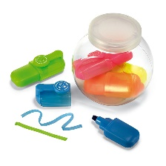
10.Set markere-1 set;
- Setul va conține
- 5 textmarkere(evidențioatoare, de diverse culori) cu capac cu clip , ambalate în
- borcan din plastic cu capac, model "Fun for five"( sau echivalent)
- Dimensiune ambalaj : aprox.70x70x50 mm± 5%
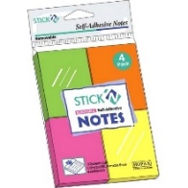
11.Notes adeziv-1 set;
Notes adeziv 38 x 51mm,
Va conține: 50 file/culoare, 4 culori/se, culori intense tip neon
Culori intense: galben, portocaliu, verde, roz,
Adera la orice tip de suprafata
12.Etui instrumente de scris personalizat-1 buc
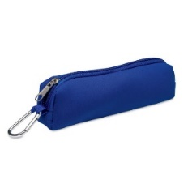
- Etui potrivit pentru instrumente de scris , model"Iris" (sau echivalent)
- Culoare :Albastru electric
- Prevăzut cu fermoar
- Material: spuma
- Dimensiune: 200x50x25 mm, ± 5%
- Personalizare policromie, (prin transfer termic serigrafie, sau orice alte metode ) pe o suprafata de aprox. (150x50 mm)
Forma aproximativă a etuilui ( sau echivalent)
Termen de livrare: maxim 30.06.2022

LOT 2
A. Specificații tehnice solicitate | B. Specificații tehnice ofertate  [a se completa de către Ofertant]
Denumire produs: ”Mapă profesor însoțitor pentru ROSE- EDFS” | Marca / modelul produsului
Descriere generală:  Fiecare mapă profesor însoțitor va conține:  - Geantă pentru documente – 1 buc;  - Agendă- 1 buc,  - Set pix și roller – 1 buc.  Fiecare produs va fi personalizat cu siglele și logo-urile proiectului, care se vor pune la dispozitia furnizorului la semnarea contractului | Descriere generală
Detalii specifice şi standarde tehnice minim acceptate de către Beneficiar | Detaliile specifice şi standardele tehnice ale produsului ofertat
1.Geanta documente personalizat-1 buc
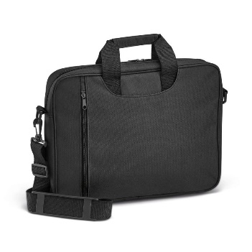
- Geanta documente model"Garbi" ( sau echivalent)
- Geantă cu fermoar
- Material : Poliester 600D de până la 14'
- Culoare-negru
- Bretea de umăr ajustabilă, detașabilă, reglabilă, întărită
- Buzunar principal cu fermoar
- 2 buzunare suplimentare
- Interior căptușit.
- Dimensiune: 370 x 290 x 60 mm,
- Personalizare policromie, (prin transfer termic serigrafie, sau orice alte metode ) pe o suprafata de aprox. (160 x 110 mm) ± 5%
Forma aproximativă ( sau echivalent))
2.Agendă A5 personalizat-1 buc
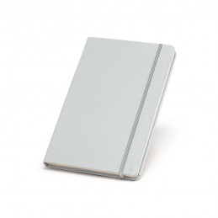
- Caiet (agenda nedatata) cu coperti rigide cu finisaj metalic auriu sau argintiu,
- Format A5
- Cu buzunar interior
- Min. 160 de pagini veline, din hartie ivory.,
- Va avea semn de carte și bandă elastică
- Personalizare policromie, (prin transfer termic serigrafie, sau orice alte metode ) pe o suprafata de aprox. (160 x 110 mm) ± 5%
- Model "Portman"( sau echivalent)
- Dimensiune: 137 x 210 mm
Set pix și roller personalizat – 1 buc
Setul va conține:
- Pix metallic – 1 buc, dimensiune: ø12 x 132 mm, scriere neagra.
- Roller metallic- 1 buc, dimensiune: ø12 x 132 mm, scriere neagra
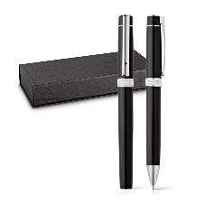
- Pixul va fi cu bila sistem prin rasucire si roller metalic, de culoare neagra cu insertii metalice argintii. Ambele cu mina de culoare neagra.
- ambalate intr-o eleganta cutie de neagra, captusita in interior, inchidere magnetica.
- Cutia va avea dimensiunile : 170 x 70 x 30 mm,
- Set roller si pix model "Douro"( sau chivalent)
- Cutia va fi personalizată , policromie, (prin transfer termic, serigrafie, sau orice alte metode ) – 1 culoare
Termen de livrare: maxim 30.06.2022

NUMELE OFERTANTULUI_____________________
Semnătură autorizată___________________________
Locul:
Data:

Anexa Termeni și Condiții de Livrare este formularul în care Beneficiarul va completa condițiile în care dorește furnizarea bunurilor (Pct. 3 - perioada de livrare, pct. 7A – Specificații Tehnice solicitate). Ofertanții completează formularul cu oferta lor - pct.1, pct. 3 si pct.7B - şi îl returnează Beneficiarului semnat, dacă acceptă condițiile de livrare cerute de Beneficiar.

